附件1：

2020年中南大学大学生志愿者暑期
“三下乡”社会实践活动

项目申报书

团队名称：中南大学技术扶贫暑期线上社会实践团

负责人姓名： 陈奕桢

所在学院： 能源科学与工程学院

项目类别：
□ 智力扶贫支教团 √ 技术扶贫视频制作团
□ 返乡文创设计服务团 □ 健康防疫知识宣讲团
□ 红色文化微产品创作团 □ 红色故事宣讲团
□ “家乡日记”返乡实践团
□ 其他线上公益团队

共青团中南大学委员会
二〇二〇年七月
填 表 说 明
1．此表由参加暑期社会实践的团队负责人逐一填写。
2．请下载本表后认真填写，不得改变本表结构。
3．团队名称按以下格式统一填写：
线上团队：中南大学×××（实践活动内容，如：支教）暑期线上社会实践团。
线下团队：集体组建（学院团委等组织）的团队：中南大学×××（学院）赴×××（实践地点，具体到×省××市××县）×××（实践活动内容，如：文化传承）暑期社会实践团；学生自主联合组建的团队：中南大学赴×××（实践地点，具体到××省××市××县）×××（实践活动内容，如：教育关爱）暑期社会实践团。
5．“实践地点”一栏应详写，例：湖南省××市××区××乡××村或湖南省××市××单位。如是线上实践团队，则直接填写“线上”。
6．学生自主联合组建的团队的指导单位为团队负责人所在的学院。
7．团队负责人的联系方式请尽量详细。
8．指导教师要全程线上参与、指导实践活动
9．此表格及相关资料可在校团委升华网上下载。

A 基本情况
团队情况 | 团队名称 | 中南大学技术扶贫暑期线上社会实践团
团队情况 | 实践地点 | 线上
团队情况 | 指导单位 | 能源科学与工程学院
团队情况 | 参与人数 | 6 | 活动起止时间 |  |  | 2020年7月20日至8月10日
团队情况 | 预算资金 | 100元
负责人 | 姓 名 | 陈奕桢 |  | 性 别 | 男 |  | 政治面貌 | 共青团员
负责人 | 学 院 | 能源科学与工程学院 |  | 专 业 | 能源与动力工程 |  | 年级 | 17级
负责人 | 联系方式 | 宿 舍 |  | 校本部桃B512 | 身份证号 |  | 460102199904041513
负责人 | 联系方式 | 手 机 |  | 13976240280 | E-mail |  | Yizhen.chen@qq.com
指导  教师 | 姓 名 | 单 位 |  | 专 业 | 职称、职务 |  | 联系方式
指导  教师 | 本人承诺全程线上参与、指导实践活动
团队组成 | 本科生数 | 硕士生数 |  | 博士生数 | 指导教师人数
团队组成 | 6 | 0 |  | 0 | 1
团队成员  （包括团队安全员、信息员各一名） |  | 姓 名 |  | 学 院 | 专业年级 |  | 学 号 |  | 备注
团队成员  （包括团队安全员、信息员各一名） | 安全员 | 刘世宇 |  | 能源科学与工程学院 | 能动1705 |  | 1006170517
团队成员  （包括团队安全员、信息员各一名） | 信息员 | 张玉飞 |  | 能源科学与工程学院 | 能动1705 |  | 1006160522
团队成员  （包括团队安全员、信息员各一名） | 队员 | 李林烨 |  | 能源科学与工程学院 | 能动1705 |  | 1006170515
团队成员  （包括团队安全员、信息员各一名） | 队员 | 李观泰 |  | 能源科学与工程学院 | 能动1705 |  | 1006170504
团队成员  （包括团队安全员、信息员各一名） | 队员 | 王博宇 |  | 能源科学与工程学院 | 能动1705 |  | 1006170505

B 实践计划
主要活动内容 | 随着我国脱贫攻坚战进入决胜的关键阶段，扶贫方式方法也在与时俱进，互联网赋能扶贫便是一种创新。中央网信办、国家发展改革委、国务院扶贫办、工业和信息化部联合印发的《2019年网络扶贫工作要点》中，强调要充分发掘互联网和信息化在脱贫中的潜力，扎实推动网络扶贫行动向纵深发展。  值得注意的是，近些年短视频作为一种新兴传播媒介，除了自身迅速发展之外，也在加快探索与电商、旅游等领域的融合发展，并催生一种扶贫的新途径。伴随5G时代的来临，合理有效利用短视频平台的资源优势，对于打好脱贫攻坚战，有着非常重要的意义。  短视频扶贫，就是贫困地区的人们在短视频平台上开设账号，拍摄并上传展示家乡自然风光等短视频，使其当地特色情况能被更多人看到，促进当地市场开拓。  本次社会实践活动，主要结合电商扶贫的新要求、新动向，围绕农特产品销售制作一批关于视频拍摄技巧、视频剪辑技术、广告文案撰写、直播平台操作方法等内容的视频，为打赢脱贫攻坚战提供“新的装备”。
活动简要计划 | - 前期准备  前期团队成员通过文献检索等方式，对我国目前传统农业情况进行调查，初步选出几项缺乏宣传力度，宣传技术短缺导致产品滞销的农特产品，而后团队进行讨论，选出一至两种农特产品深入了解行业情况以及发展限制所在，为后期有针对性的进行技术扶贫打下坚实基础。  二． 视频制作  通过网上搜集整理各种文字和视频资料，针对农特产品的宣传中关于视频拍摄技巧、视频剪辑技术、广告文案撰写、直播平台操作方法等方面的知识进行讲解，确保图文结合，通俗易懂，并且要考虑到农特产品自身特性以及扶贫地区的经济情况进行针对性的侧重和调整。  三. 后期宣发  视频制作完成后多平台同步上传，同时整理好相关文字资料以供下载，多渠道进行视频宣传，确保有需要的，不同平台受众的农特产品行业者能够从视频受益。
活动组织方式构想 | 我们团队共6人，队长1名，安全员1名，信息员1名。由队长对该队成员负责并确定相关制度，协调分配队员任务。  在调查过程中，我们将以文献研究等方式获取资料。  为响应学校要求的线上进行社会实践活动号召，进一步落实疫情个人防护工作，本次社会实践拟采用全程线上进行的方式。  本次活动主要侧重点在于视频的制作以及后期宣发，制作过程中资料繁多，为了提高视频质量及制作效率，本团队拟在网上架设一共享云空间，负责储存检索的文献资料以及成员们的各阶段视频成果，在同步各组员工作进度的同时，可以将各种资料分门别类，方便制作过程中素材的下载以及后期宣发资料的整理。  在活动进行过程中，定期通过腾讯会议等方式进行线上讨论会，落实社会实践活动中各阶段的各项细节，同时同步各成员活动进度，及时发现和解决问题，确保本次活动按时按量完成。  在活动宣发阶段，本团队拟在各大平台建立统一名称的专用账户，上传视频、文字资料并进行推广，让更多有需要的农特产品从业者得到帮助。
实践预期成果 | 一．选出一至两种农特产品，对其行业情况进行了解并总结出弱势及提升空间，针对性的进行技术扶贫工作构思并整理成一份报告。  二．制作技术扶贫视频，各大平台累计观看量达10万。
经费预算 | 用 途 |  | 经费小计
经费预算 | 交通费 |  | 0
经费预算 | 资料费 |  | 100
经费预算 | 其他 |  | 0
经费预算 | 合 计 |  | 100
日  程  安  排 | 时 间 | 地 点 | 活动内容
日  程  安  排 | 7.20-7.25 | 线上 | 在各大平台开设账号，准备视频制作工具，搭建云空间；搜集相关文献，整理资料素材上传云空间
日  程  安  排 | 7.25-8.10 | 线上 | 制作视频，总结报告；上传视频和报告，后期宣发
C 项目审核意见
团  队  成  员  安  全  承  诺 | 本人自愿参加2020年中南大学大学生志愿者暑期“三下乡”社会实践活动，并保证本人身体和心理状况适合参加本次社会实践，对本次社会实践的目的、性质、实践地的情况以及可能的风险有清楚的了解，详细阅读并全部理解教育部令第12号《学生伤害事故处理办法》（2002年9月1日生效）。在我团队社会实践期间，本人保证将自觉遵守国家法律法规和学校纪律，严格执行学校关于暑期社会实践的各项规定，遵守团队纪律，不私自行动，并保证个人安全，圆满完成团队实践任务。
  团队成员名单
  李观泰 | 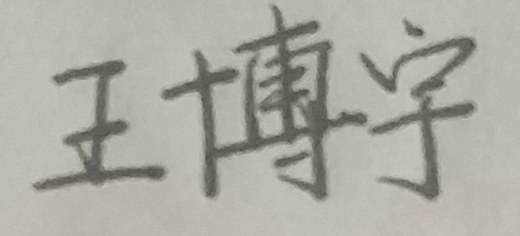王博宇 | 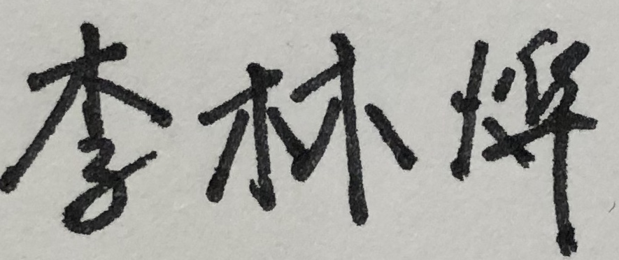李林烨 | 刘世宇 | 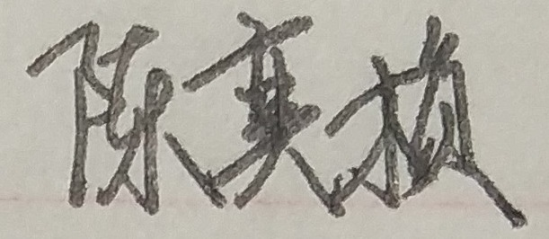陈奕桢
  张玉飞
  2020年 07月 12日

